Basi di dati e Sistemi Informativi: Sperimentazioni A.A. 2020-2021
PROGETTAZIONE CONCETTUALE

Componenti del gruppo:
- Componente 1: <Simone, Garau, 20034352, 20034352@studenti.uniupo.it>
- Componente 2: <Giulia, Sonsino, 20036727, 20036727@studenti.uniupo.it>

1.1. Requisiti iniziali
Per la rimozione dei calcoli biliari (ovvero i calcoli alla colecisti), è possibile effettuare l’intervento chirurgico tradizionale oppure un trattamento mediante litotritore (frantumazione dei calcoli mediante ultrasuoni). Si vuole realizzare una base di dati per i pazienti ricoverati nel reparto di chirurgia che vengono sottoposti a questi tipi di intervento. Lo scopo della base di dati, oltre a quello di mantenere un archivio aggiornato e facilmente consultabile dal personale medico, quindi dai medici chirurgi e dai medici specializzandi, è anche quello di effettuare delle analisi statistiche per confrontare gli esiti degli interventi. Nella base di dati è anche possibile aggiungere un nuovo paziente, nel momento in cui una persona debba per la prima volta sottoporsi a questo tipo di intervento. E' inoltre utile per mantenere uno storico dei percorsi terapeutici e degli interventi di ciascun paziente. Se si effettua un intervento tradizionale, a volte occorre intervenire, oltre che sulla colecisti, anche sulle vie biliari, cosa che rende l’intervento più rischioso (in termini di mortalità intraoperatoria). La litotrizione, invece, non comporta rischio di morte (il sospetto però è che sia meno efficace). Il successo dell’intervento si misura monitorando la ricomparsa dei calcoli mediante ecografia (caratterizzata da un ID_ECO, n° di calcoli, dimensione, forma, posizione, …), oppure l’eventuale ricomparsa delle coliche (se il paziente dopo l’intervento ha ancora le coliche, significa che i calcoli non sono stati rimossi completamente oppure si sono riformati). Se questo succede, di solito, si fa un secondo intervento, non necessariamente con la stessa tecnica. Se neanche il secondo intervento non risolve la situazione, se ne possono fare degli altri (questi dipende ovviamente dallo stato generale del paziente: se il paziente non è più operabile, verrà curato mediante farmaci, anche se questi non risolveranno il problema alla radice). Nella base di dati è inoltre possibile aggiungere medici e medici specializzandi e modificare i vari dati relativi ai pazienti, in quanto alcuni, quale la professione o lo stato familiare, potrebbero variare nel tempo.

1.2. Glossario dei termini
Termine | Descrizione | Sinonimi | Collegamenti
Paziente | Persone ricoverate nel reparto di chirurgia al fine di rimuovere i calcoli biliari | / | Cartella clinica, ricovero, visita di controllo, percorso terapeutico
Cartella clinica | Insieme di dati anagrafici e patologie (pregresse e in corso) del paziente | Archivio | Paziente, primo intervento, storico interventi, percorso terapeutico
Ricovero | Periodo di cura o assistenza nel caso di un intervento | / | Paziente, intervento, percorso terapeutico
Visita di controllo | Valutazione dello stato del paziente prima dell' intervento | / | Paziente
Intervento | Operazione chirurgica finalizzata alla rimozione dei calcoli biliari. Può essere fatta tradizionalmente oppure mediante litotritore | Rimozione calcoli biliari, trattamento | Ricovero, medico, ecografia
Medico | Professionista abilitato alla rimozione dei calcoli biliari | Personale medico | Intervento, medico specializzando
Medico specializzando | Professionista in formazione ai fini della specializzazione | Anestesista, rianimatore | medico
Percorso terapeutico | Percorso di terapia personale | / | Ricovero , cartella clinica
Storico interventi | Raccolta degli interventi di calcoli a cui viene sottoposto ciascun paziente | archivio | Cartella clinica
Primo intervento | Dati relativi alla prima operazione del paziente | / | Cartella clinica
Ecografia | Metodo di indagine diagnostica | / | Intervento

1.3. Requisiti riscritti
Per la rimozione dei calcoli biliari (ovvero i calcoli alla colecisti), è possibile effettuare l’intervento chirurgico tradizionale oppure un trattamento intervento mediante litotritore (frantumazione dei calcoli mediante ultrasuoni). Si vuole realizzare una base di dati per i pazienti ricoverati nel reparto di chirurgia, caratterizzati da nome, cognome, codice fiscale, data di nascita, indirizzo, professione e stato famigliare, che vengono sottoposti a questi tipi di intervento. Lo scopo della base di dati, oltre a è quello di mantenere cartelle cliniche aggiornate (aventi le patologie in corso e pregresse, intolleranze e allergie, numero di interventi sostenuti e medici partecipanti ad essi) , informazioni in merito al primo intervento di ogni paziente ( quindi la tipologia, eventuale decesso, complicazioni e giorni di ricovero), lo storico degli interventi ( con l'inizio di ogni intervento che ogni paziente ha subito) un archivio aggiornato e facilmente consultabile dal personale medico dai medici (aventi codice fiscale, cognome, nome, e-mail e data di nascita), e altro scopo è anche quello di effettuare delle analisi statistiche per confrontare gli esiti degli interventi. Il paziente può essere sottoposto a visite di controllo ( caratterizzate dall' analisi del peso, pressione sistolica e diastolica, presenza di dolori addominali ed eventualmente dalla somministrazione di farmaci e dall'esecuzione di un esame ecografico). Prima dell'inizio dell'intervento viene sottoposto a un ricovero (avente inizio, fine, durata e può avvenire con DRG) durante il quale possono essere somministrati più percorsi terapeutici ( caratterizzati da un ID_percorso, inizio, fine, durata e farmaci). Se si effettua un intervento tradizionale, a volte occorre intervenire, oltre che sulla colecisti, anche sulle vie biliari, cosa che rende l’intervento più rischioso (in termini di mortalità intraoperatoria). La litotrizione, invece, non comporta rischio di morte (il sospetto però è che sia meno efficace). Il successo dell’intervento, caratterizzato da un inizio, fine, durata, stato, compliazioni e esito, si misura monitorando la ricomparsa dei calcoli mediante ecografia (caratterizzata da un ID_ECO, n° di calcoli, dimensione, forma, posizione, …), oppure l’eventuale ricomparsa delle coliche (se il paziente dopo l’intervento ha ancora le coliche, ciò significa che i calcoli non sono stati rimossi completamente oppure si sono riformati. Se questo succede, di solito, si fa un secondo intervento non necessariamente con la stessa tecnica. Se neanche il secondo intervento non risolve la situazione, se ne possono fare degli altri oppure (questi dipende ovviamente dallo stato generale del paziente: se il paziente non è più operabile, verrà curato mediante farmaci, anche se questi non risolveranno il problema alla radice). Il medico durante ogni intervento può essere accompagnato da un massimo di due medici specializzandi, anestesisti o rianimatori, aventi: codice fiscale, nome, cognome ed eventualmente abilitazione( necessaria da almeno tre anni per poter prendere parte all'intervento).

1.4. Requisiti strutturati in gruppi di frasi omogenee
Frasi di carattere generale
Lo scopo della base di dati è quello di mantenere cartelle cliniche aggiornate , informazioni in merito al primo intervento di ogni paziente e lo storico degli interventi facilmente consultabile dai medici e anche quello di effettuare delle analisi statistiche per confrontare gli esiti degli interventi.
Frasi relative a < intervento >
è possibile effettuare l'intervento chirurgico tradizionale oppure mediante litotritore. Se si effettua un intervento tradizionale, a volte occorre intervenire anche sulle vie biliari (intervento più rischioso). La litotrizione, invece, non comporta il rischio di morte ma risulterebbe meno efficace. L'intervento è caratterizzato da un inizio, fine, durata, stato, complicazioni ed esito e si misura monitorando la ricomparsa dei calcoli mediante ecografia oppure l'eventuale comparsa di coliche.

Frasi relative a < paziente >
Si vuole realizzare una base di dati per i pazienti ricoverati nel reparto di chirurgia, caratterizzati da nome, cognome, codice fiscale, data di nascita, indirizzo, professione e stato famigliare, che vengono sottoposti a questi tipi di intervento.

Frasi relative a < primo intervento >
informazioni in merito al primo intervento di ogni paziente ( quindi la tipologia, eventuale decesso, complicazioni e giorni di ricovero)

Frasi relative a < medico >
medici (aventi codice fiscale, cognome, nome, e-mail e data di nascita)
Frasi relative a < visita di controllo >
Il paziente può essere sottoposto a visite di controllo ( caratterizzate dall' analisi del peso, pressione sistolica e diastolica, presenza di dolori addominali ed eventualmente dalla somministrazione di farmaci e dall'esecuzione di un esame ecografico).

Frasi relative a < ricovero >
Prima dell'inizio dell'intervento viene sottoposto a un ricovero (avente inizio, fine, durata e può avvenire con DRG)

Frasi relative a < ecografia >
Il successo dell’intervento si misura monitorando la ricomparsa dei calcoli mediante ecografia (caratterizzata da un ID_ECO, n° di calcoli, dimensione, forma, posizione, …),

Frasi relative a < medico specializzando >
Il medico durante ogni intervento può essere accompagnato da un massimo di due medici specializzandi, anestesisti o rianimatori, aventi: codice fiscale, nome, cognome ed eventualmente abilitazione( necessaria da almeno tre anni per poter prendere parte all'intervento).
Frasi relative a < cartella clinica >
mantenere cartelle cliniche aggiornate (aventi le patologie in corso e pregresse, intolleranze e allergie, numero di interventi sostenuti e medici partecipanti ad essi)

Frasi relative a < percorso terapeutico >
Prima dell'inizio dell'intervento viene sottoposto a un ricovero durante il quale possono essere somministrati più percorsi terapeutici ( caratterizzati da un ID_percorso, inizio, fine, durata e farmaci).

Frasi relative a < storico interventi >
Lo scopo della base di dati è quello di mantenere lo storico degli interventi ( con l'inizio di ogni intervento che ogni paziente ha subito)

1.5. Schema E-R + regole aziendali
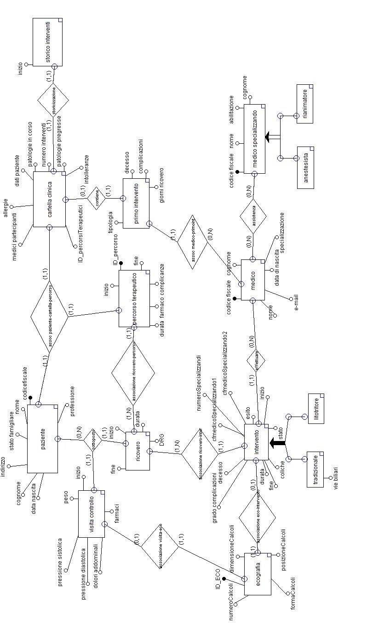
La generalizzazione relativa a intervento è totale-esclusiva, mentre quella relativa a medico specializzando è parziale-sovrapposta.
Abbiamo usato il pattern di progettazione 'storicizzazione di un'entità', per quanto riguarda le entità ricovero,intervento, percorso terapeutico, visita di controllo e storico interventi ( nei quali, infatti, attributi come 'inizio', 'fine' e 'durata' permettono di mantenere uno storico di tali classi.)
La strategia di progetto che abbiamo utilizzato è mista, in quanto abbiamo cercato inizialmente di realizzare uno “schema scheletro” avente i concetti principali (quali paziente, ricovero, intervento, medico e cartella clinica) per poi espanderci e integrare altri concetti.

Regole aziendali

Vincoli di Integrità:
1 | Il paziente deve appartenere al reparto di chirurgia
2 | Il medico deve essere un medico chirurgo
3 | Solo i medici specializzandi in possesso di abilitazione da almeno 3 anni possono prendere parte all'intervento
4 | Per ogni intervento possono prendere parte al massimo due specializzandi
5 | Il paziente può avere più percorsi terapeutici in seguito a complicanze
6 | I 'dati paziente 'della cartella clinica devono contenere nome, cognome, data di nascita, professione, stato famigliare
7 | L'entità intervento corrisponde solo a interventi di calcoli biliari
8 | L'attributo abilitazione dell'entità medico specializzando, implica che abbia l' abilitazione da almeno 3 anni
9 | La data di inizio dell'intervento deve essere uguale o successiva a quella di inizio del ricovero
10 | Il grado di complicazioni riferito all'entità intervento deve essere un valore numerico da 0 a 5 indicante il livello di complicanze riportate a seguito dell'intervento. (0=nessuna complicanza, 1=lievi complianze in arco temporale ristretto, 2= lievi complicanze più durature, 3= complicanze più importanti, 4= complicanze importanti su cui bisogna intervenire rapidamente, 5= gravi complicanze, talvolta non risolvibili)
11 | La pressione diastolica e sistolica nell'entità visita di controllo è misurata in mmHg
12 | Lo stato nell'entità intervento deve essere o 'concluso' o 'in corso'
13 | La dimensione dei calcoli nell'entità ecografia deve essere misurata in mm
14 | Posizione calcoli nell'entità ecografia è sempre all'interno della colecisti
15 | La fine di un ricovero deve essere successiva alla fine di un intervento
16 | L'attributo esito dell'entità intervento deve valere 'true' se l'intervento è andato a buon fine, altrimenti false

Derivazioni:
1 | La durata del ricovero si ottiene facendo (fine-inizio)
2 | La durata dell'intervento si ottiene facendo (fine-inizio)

Basi di dati e Sistemi Informativi: Sperimentazioni A.A. 2020-2021
PROGETTAZIONE LOGICA

2.1. Tavola dei volumi
Concetto | Tipo | Volume
paziente | E | 500
Visita controllo | E | 800
ricovero | E | 750
intervento | E | 850
ecografia | E | 800
medico | E | 100
Medico specializzando | E | 200
Cartella clinica | E | 500
Primo intervento | E | 450
Storico interventi | E | 850
Percorso terapeutico | E | 800
Sottoposto | A | 750
Associazione ricovero-percorso | A | 800
Associazione ricovero-inter | A | 850
Associazione eco-intervento | A | 800
Effettuare | A | 850
Assistenza | A | 200
Assoc paziente-cartella-percorso | A | 800
Associazione visita-eco | A | 800
Contiene | A | 500
Storicizzazione | A | 850
Assoc medico-primoint | A | 450

il volume della visita di controllo è maggiore rispetto al numero di pazienti in quanto un paziente può sottoporsi a più visite di controllo. Il valore di ricovero è compreso tra il numero di pazienti e quello delle visite di controllo, in quanto è possibile che un paziente, a seguito di una visita di controllo non venga necessariamente ricoverato. Il numero di interventi è maggiore a quello di pazienti in quanto un paziente può sottoporsi a più di un intervento. Il numero di ecografie è minore di quello di interventi perchè, a seguito di uno di essi, in caso ci fosse la ricomparsa di coliche, non sarebbe indispensabile effettuare l'ecografia. Il numero di medici specializzandi è maggiore di quello dei medici, in quanto ogni medico può essere accompagnato da al massimo due specializzandi. Il numero di cartelle cliniche corrisponde con quello dei pazienti, in quanto ognuno possiede la sua. Il primo intervento è minore del numero di pazienti, poiché non è obbligatorio che ogni paziente venga operato. Lo storico interventi coincide con il numero degli interventi. Il percorso terapeutico ha un volume maggiore rispetto a quello del ricovero, in quanto durante un ricovero possono essere somministrati più percorsi terapeutici.

2.2. Tavola delle operazioni
Operazione | Descrizione | Tipo | Frequenza
Op1 | Aggiungere un paziente | I | 20 volte al giorno
Op2 | Aggiungere un medico | I | 5 volte al giorno
Op3 | Aggiungere una visita di controllo | I | 10 volte al giorno
Op4 | Aggiungere un intervento | I | 30 volte al giorno
Op5 | Modifica del numero di interventi fatti in cartella clinica | I | 5 volte al giorno
Op6 | Aggiungere un ricovero | I | 20 volte al giorno
Op7 | Visualizza il numero di interventi di tipo tradizionale fatti | B | 1 volta al giorno
Op8 | Visualizza il numero di interventi tramite litotritore fatti | B | 1 volta al giorno
Op9 | Visualizza il numero di ecografie eseguite | B | 1 volta al giorno
Op10 | Memorizza ciascun paziente con la relativa data di nascita | I | 20 volte al giorno
Op11 | stampa i dati di un paziente | I | 2 volte al giorno
Op12 | Memorizza ciascun intervento con la relativa durata | I | 50 volte al giorno
Op13 | memorizza ciascun ricovero con la relativa durata | I | 50 volte al giorno
Op14 | Modifica dello stato familiare del paziente | I | 2 volte al giorno
Op15 | Modifica dell'indirizzo del paziente | I | 2 volte al giorno
Op16 | Modifica della professione del paziente | I | 2 volte al giorno
Op17 | Modifica dell'email del medico | I | 2 volte al giorno
Op18 | Modifica delle intolleranze della cartella clinica | I | 2 volte al giorno

2.3. Ristrutturazione dello schema E-R

2.3.1. Analisi delle ridondanze

2.3.1.1. RIDONDANZA 1 (dati paziente(cartella clinica, paziente))

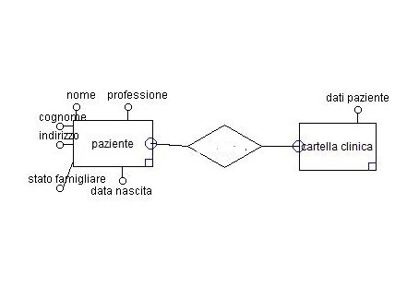

DERIVAZIONE: l'attributo 'dati paziente' dell'entità cartella clinica è ricavabile dall'entità paziente (la quale presenta come attributi codice fiscale, nome,cognome, professione, data di nascita, stato famigliare e indirizzo)
OPERAZIONI COINVOLTE
- Opx: Memorizza ciascun paziente con la relativa data di nascita (20 volte al giorno)
- Opy: stampa i dati di un paziente (2 volte al giorno)

PRESENZA DI RIDONDANZA
Opx Memorizza ciascun paziente con la relativa data di nascita (20 volte al giorno) ( consideriamo di voler leggere la data di nascita del paziente dalla cartella clinica)
Tavola degli accessi:
Concetto | Costrutto | Accessi | Tipo | Descrizione
paziente | entità | 1 | S | Scrittura dati su paziente
Assoc paziente-cartella-percorso | relazione | 1 | S | Relazione tra paziente e cartella clinica
Cartella clinica | entità | 1 | L | Lettura data di nascita dalla cartella

Costo: S: 80 accessi L: 20 accessi TOT: 100 accessi
( gli accessi in scrittura valgono doppio in quanto tutte le scritture, cioè aggiornamenti, vengono fatti in memoria principale. Dunque questi accessi corrispondono a un doppio trasferimento da memoria secondaria a primaria e viceversa)
Opy stampa i dati di un paziente (2 volte al giorno)
Tavola degli accessi:
Concetto | Costrutto | Accessi | Tipo | Descrizione
Cartella clinica | entità | 1 | L | Lettura dati del paziente da cartella clinica

Costo: S: 0 L: 2 TOT: 2 accessi al giorno

ASSENZA DI RIDONDANZA
Opx Memorizza ciascun paziente con la relativa data di nascita (20 volte al giorno)
Tavola degli accessi

Concetto | Costrutto | Accessi | Tipo | Descrizione
paziente | entità | 1 | S | Scrittura dati su paziente
paziente | entità | 1 | L | Lettura data di nascita

Costo: S: 40 accessi L: 20 accessi TOT: 60 accessi al giorno
Opy stampa i dati di un paziente (2 volte al giorno)
Tavola degli accessi:
Concetto | Costrutto | Accessi | Tipo | Descrizione
paziente | entità | 1 | L | Lettura dati del paziente

Costo: S: 0 L: 2 TOT: 2 accessi al giorno
TOTALI PER RIDONDANZA 1
Presenza di ridondanza
Spazio: 4 byte * 102= 408 byte
Tempo: opx: 2*2 +1= 5
opy:1
totale= 6
Assenza di ridondanza
Spazio: 4 byte * 62= 248 byte
Tempo: opx: 2*1 + 1= 3
opy: 1
totale= 4
Decisione: scegliamo l'assenza di ridondanza

2.3.1.2. RIDONDANZA 2 (intervento(inizio, fine, durata))
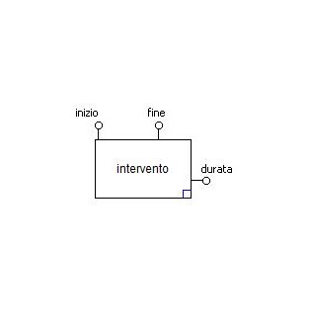

DERIVAZIONE: la durata dell'intervento, ovvero un suo attributo, è ricavabile da altri due attributi: inizio e fine.
OPERAZIONI COINVOLTE
- Opx: memorizza ciascun intervento con la relativa durata (50 volte al giorno)
PRESENZA DI RIDONDANZA
Opx memorizza ciascun intervento con la relativa durata (50 volte al giorno)
Tavola degli accessi:
Concetto | Costrutto | Accessi | Tipo | Descrizione
intervento | entità | 1 | S | Scrittura dati su intervento
durata | attributo | 1 | L | Lettura durata intevento
Costo: S: 100 L: 50 TOT: 150 accessi al giorno
ASSENZA DI RIDONDANZA
Opx memorizza ciascun intervento con la relativa durata (50 volte al giorno)
Tavola degli accessi
Concetto | Costrutto | Accessi | Tipo | Descrizione
intervento | entità | 1 | S | Scrittura dati su intervento
inizio | attributo | 1 | L | Lettura inizio intervento
fine | attributo | 1 | L | Lettura fine intervento

Costo: S: 100 L: 100 TOT: 200 accessi al giorno

TOTALI PER RIDONDANZA 2
Presenza di ridondanza
Spazio: 4 byte * 150= 600 byte
Tempo: 2 *1 + 1=3
Assenza di ridondanza
Spazio: 4 byte * 200= 800 byte
Tempo: 2 * 1 + 2=4
Decisione: si mantiene la ridondanza

2.3.1.2. RIDONDANZA 3 (ricovero(inizio, fine ,durata))

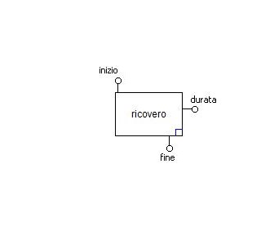

DERIVAZIONE: la durata del ricovero, ovvero un suo attributo, è ricavabile da altri due attributi: inizio e fine.
OPERAZIONI COINVOLTE
- Opx: memorizza ciascun ricovero con la relativa durata (50 volte al giorno)
PRESENZA DI RIDONDANZA
Opx memorizza ciascun ricovero con la relativa durata (50 volte al giorno)
Tavola degli accessi:
Concetto | Costrutto | Accessi | Tipo | Descrizione
ricovero | entità | 1 | S | Scrittura dati su ricovero
durata | attributo | 1 | L | Lettura durata ricovero
Costo: S: 100 L: 50 TOT: 150 accessi al giorno
ASSENZA DI RIDONDANZA
Opx memorizza ciascun ricovero con la relativa durata (50 volte al giorno)
Tavola degli accessi
Concetto | Costrutto | Accessi | Tipo | Descrizione
ricovero | entità | 1 | S | Scrittura dati su ricovero
inizio | attributo | 1 | L | Lettura inizio ricovero
fine | attributo | 1 | L | Lettura fine ricovero

Costo: S: 100 L: 100 TOT: 200 accessi al giorno

TOTALI PER RIDONDANZA 3
Presenza di ridondanza
Spazio: 4 byte * 150= 600 byte
Tempo: 2 *1 + 1=3
Assenza di ridondanza
Spazio: 4 byte * 200= 800 byte
Tempo: 2 *1 + 2=4
Decisione: si mantiene la ridondanza

2.3.2. Eliminazione delle generalizzazioni

2.3.2.1. Generalizzazione 1 (intervento) – Generalizzazione totale-esclusiva
PORZIONE DI SCHEMA PRIMA DELL’ELIMINAZIONE
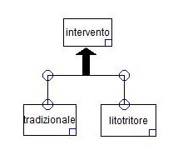 DELL’ELIMINAZIONE
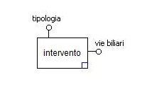
La tecnica utilizzata è stata l'accorpamento delle figlie della generalizzazione con il genitore. Così facendo le due entità figlie (tradizionale e litotritore), facenti parte di una generalizzazione completa dell'entità 'intervento', sono diventate l'attributo 'tipologia'. Quindi, nel momento in cui verranno inseriti i dati nella tabella 'intervento', nella colonna dell'attributo tipologia si potrà inserire 'tradizionale' oppure 'litotritore.
Regole aziendali introdotte: L'attributo 'tipologia' riferito all'entità 'intervento,' deve essere o 'tradizionale' o 'litotritore'.

2.3.2.1. Generalizzazione 2 (medico specializzando)- generalizzazione parziale-sovrapposta
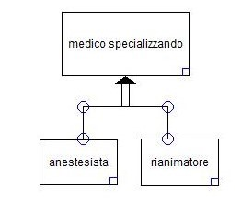PORZIONE DI SCHEMA PRIMA DELL’ELIMINAZIONE
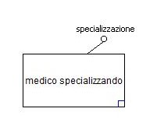
La tecnica utilizzata è stata l'accorpamento delle figlie della generalizzazione con il genitore. Così facendo le due entità figlie (anestesista e rianimatore), facenti parte di una generalizzazione parziale dell'entità 'medico specializzando', sono diventate l'attributo 'specializzazione'. Quindi, nel momento in cui verranno inseriti i dati nella tabella 'medico specializzando', nella colonna dell'attributo 'specializzazione' si potrà inserire 'anestesista' , 'rianimatore' oppure altre specializzazioni.
.

2.3.3. Partizionamento/accorpamento di entità e associazioni
Non presenti nel nostro schema.

2.3.4.scelta degli identificatori principali
Entità | Identificatore principale
paziente | Codice fiscale
Visita controllo | Inizio, paziente
ricovero | Paziente, inizio
Percorso terapeutico | ID_percorso
medico | Codice fiscale
ecografia | ID_ECO
Medico specializzando | Codice fiscale
intervento | Medico, inizio
Cartella clinica | paziente
Primo intervento | paziente
Storico interventi | Paziente, inizio

abbiamo utilizzato l'identificatore surrogato ID_percorso per l'entità percorso terapeutico, poiché ci è risultato utile avere dei codici indicanti i vari percorsi da poter inserire nella cartella clinica. E inoltre sarebbe stato a nostro parere “dispersivo”, all'interno di altre tabelle, dover accedere a un percorso terapeutico tramite altri attributi (quali inizio e medico). Tramite questa strategia ci risultava più immediato l'accesso ai vari percorsi terapeutici.

2.4 Schema E-R ristrutturato + regole aziendali

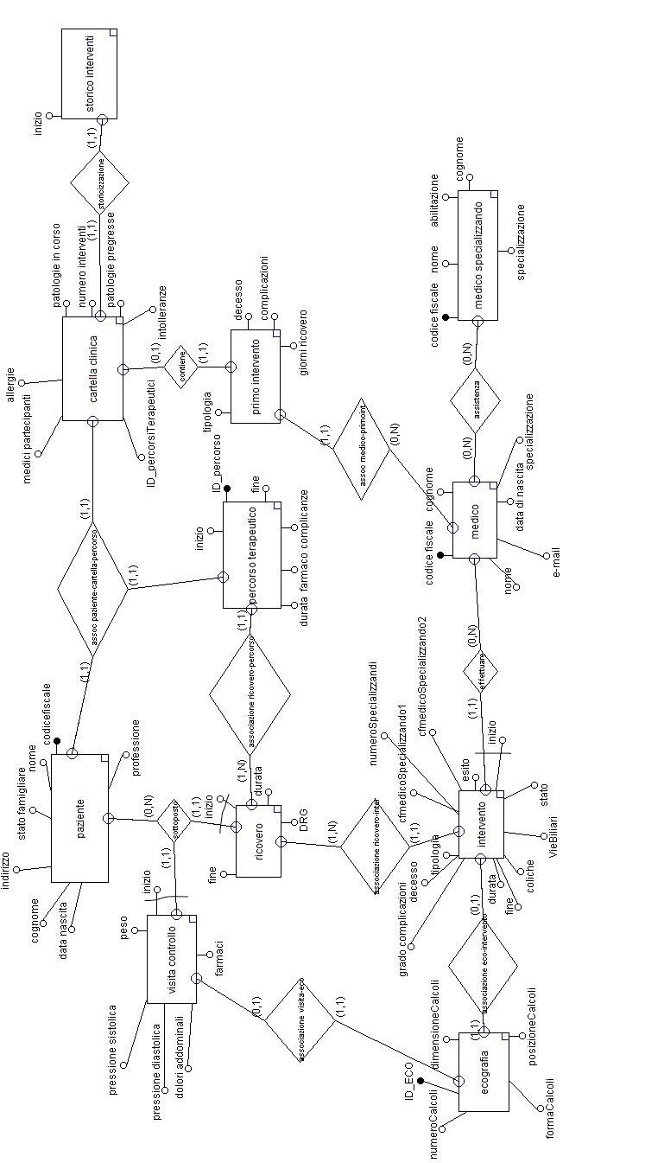

Regole aziendali

Vincoli di Integrità:

1 | Il paziente deve appartenere al reparto di chirurgia
2 | Il medico deve essere un medico chirurgo
3 | Solo i medici specializzandi in possesso di abilitazione da almeno 3 anni possono prendere parte all'intervento
4 | Per ogni intervento possono prendere parte al massimo due specializzandi
5 | Il paziente può avere più percorsi terapeutici in seguito a complicanze
6 | I 'dati paziente 'della cartella clinica devono contenere nome, cognome, data di nascita, professione, stato famigliare
7 | L'entità intervento corrisponde solo a interventi di calcoli biliari
8 | L'attributo abilitazione dell'entità medico specializzando, implica che abbia l' abilitazione da almeno 3 anni
9 | La data di inizio dell'intervento deve essere uguale o successiva a quella di inizio del ricovero
10 | Il grado di complicazioni riferito all'entità intervento deve essere un valore numerico da 0 a 5 indicante il livello di complicanze riportate a seguito dell'intervento. (0=nessuna complicanza, 1=lievi complianze in arco temporale ristretto, 2= lievi complicanze più durature, 3= complicanze più importanti, 4= complicanze importanti su cui bisogna intervenire rapidamente, 5= gravi complicanze, talvolta non risolvibili)
11 | La pressione diastolica e sistolica nell'entità visita di controllo è misurata in mmHg
12 | Lo stato nell'entità intervento deve essere o 'concluso' o 'in corso'
13 | La dimensione dei calcoli nell'entità ecografia deve essere misurata in mm
14 | Posizione calcoli nell'entità ecografia è sempre all'interno della colecisti
15 | La fine di un ricovero deve essere successiva alla fine di un intervento
16 | L'attributo esito dell'entità intervento deve valere 'true' se l'intervento è andato a buon fine, altrimenti false
17 | L'attributo 'tipologia' riferito all'entità 'intervento,' deve essere o 'tradizionale' o 'litotritore'

Derivazioni:

1 | La durata del ricovero si ottiene facendo (fine-inizio)
2 | La durata dell'intervento si ottiene facendo (fine-inizio)

2.5 Schema relazionale con vincoli di integrità referenziale

< paziente ( codicefiscale, Nome, Cognome, DataNascita, StatoFamiliare, Indirizzo, Professione) >
< ricovero ( paziente, inizio, fine, durata, DRG)
ricovero( paziente) referenzia paziente(codicefiscale) >
< PercorsoTerapeutico ( ID_percorso, paziente, complicanze, farmaco, inizio, fine, durata)
PercorsoTerapeutico(paziente) referenzia paziente(codicefiscale) >
< medico( codicefiscale, nome, cognome, DataNascita, email, specializzazione) >
< ecografia( ID_ECO, dimensioneCalcoli, numeroCalcoli, formaCalcoli, posizioneCalcoli ) >
< medicoSpecializzando( codicefiscale, nome, cognome, specializzazione, abilitazione) >
< intervento( cfmedico, inizio, tipologia, VieBiliari, cfpaziente, numeroSpecializzandi, cfmedicoSpecializzando1, cfmedicoSpecializzando2, fine, durata, esito, gradocomplicazioni, stato, ecografia, coliche, decesso)
intervento(ecografia) referenzia ecografia(ID_ECO)
intervento(cfpaziente) referenzia paziente(codicefiscale)
intervento(cfmedico) referenzia medico(codicefiscale) >
< CartellaClinica( paziente, ID_PercorsiTerapeutici, patologiepregresse, patologieincorso, num_interventi, allergie, intolleranze, medicipartecipanti)
CartellaClinica(paziente) referenzia paziente( codicefiscale) >
< PrimoIntervento( paziente, decesso, complicazioni, giorniricovero, tipologia, medico)
PrimoIntervento(paziente) referenzia paziente(codicefiscale)
PrimoIntervento(medico) referenzia medico(codicefiscale) >

< VisitaControllo ( paziente, inizio, pressioneSistolica, pressioneDiastolica, peso, doloriAddominali, ecografia, farmaci )
VisitaControllo(paziente) referenzia paziente (codicefiscale)
VisitaControllo(ecografia) referenzia ecografia(ID_ECO) >
< storicoInterventi ( paziente, inizio)
storicoInterventi(paziente) referenzia paziente( codicefiscale) >

Basi di dati e Sistemi Informativi: Sperimentazioni A.A. 2020-2021
DDL E DML

DDL DI CREAZIONE DEL DATABASE

Abbiamo cercato, utilizzando chiavi esterne, di collegare tra loro alcune tabelle per rendere la nostra base di dati il più possibile comprensibile e facile da utilizzare. Ad esempio in molte tabelle una colonna si riferisce al codice fiscale del paziente, ad esempio in ricovero, PercorsoTerapeutico, intervento, CartellaClinica, PrimoIntervento, VisitaControllo e storicoInterventi. Così facendo, leggendo la tabella ricovero, si può sempre sapere a quale paziente ci si sta riferendo ( e cosi anche per le altre tabelle elencate).
Inoltre, per rispondere al requisito di dover mantenere una storicizzazione dei dati, abbiamo deciso di creare una tabella storicoInterventi, attraverso la quale (anche se consapevoli del fatto che tale tabella ripeta informazioni già contenute in intervento) si possano evidenziare in modo immediato tutti i pazienti con i relativi giorni e orari degli interventi a cui si sono sottoposti. Abbiamo deciso di separarla dalla CartellaClinica per evidenziare maggiormente lo storico degli interventi fatti. Invece, per mantenere una storicizzazione dei percorsi terapeutici abbiamo introdotto l'identificatore ID_percorso (nella tabella PercorsoTerapeutico). Infine, per quanto riguarda altre entità, quali ricovero, è possibile mantenerne uno storico per mezzo degli attributi fine e inizio.

DML DI POPOLAMENTO DI TUTTE LE TABELLE DEL DATABASE

Per quanto riguarda il popolamento delle tabelle abbiamo cercato di inserire valori strategici, che ci permettessero di verificare il funzionamento del database e che rappresentassero alcuni casi limite.
Ad esempio, per quanto riguarda il ricovero, abbiamo inserito più volte gli stessi pazienti, dal momento che una stessa persona può essere sottoposta a più ricoveri. Vale lo stesso ragionamento per gli interventi, nei quali ( seguendo l'indicativa del testo secondo cui un paziente sottoposto a un intervento per la seconda volta non deve necessariamente usare la stessa tecnica della prima) abbiamo inserito un paziente due volte, la prima operato con il metodo tradizionale, la seconda tramite litotritore.
Nella tabella intervento, per coprire i vari casi, abbiamo inserito nelle varie tuple un diverso numero di medici specializzandi con i rispettivi codici fiscali.
Nella tabella VisitaControllo abbiamo inserito un paziente che non appare poi nelle tabelle ricovero e intervento. Questo perchè un paziente può sottoporsi solo a una visita senza dover essere poi operato.

DML DI MODIFICA

Come modifiche al database abbiamo alcuni ulteriori inserimenti, simulando delle possibili azioni frequenti. Tali operazioni sono: aggiunta di un paziente, di una visita di controllo, di un ricovero e di un intervento. Come operazioni di modifica, invece, abbiamo fatto degli aggiornamenti a stato familiare, indirizzo e professione di alcuni pazienti, dell'indirizzo email di un medico e abbiamo modificato il numero di interventi fatti e le intolleranze (contenuto nella cartella clinica).

